GUIA N°7
Nombre: | Fecha:
Tema: Economía colonial

Durante el período colonial los territorios americanos quedaron sometidos económicamente a España mediante un férreo monopolio comercial. Este se desarrolló en un contexto donde el modelo económico imperante era el mercantilismo, el que se caracterizó por la fuerte intervención del Estado en la economía y por medir la riqueza de una nación por su acumulación de metales preciosos.
Este monopolio económico experimentaría importantes cambios con las reformas borbónicas del siglo XVIII manteniendo, lógicamente, el principio de aprovechar al máximo las riquezas que aportaba América en beneficio de la Corona española
Principales actividades económicas durante la Colonia:
 | ACTIVIDAD MINERA | ACTIVIDAD AGRICOLA- GANADERA
¿Dónde se desarrollaron? | Lavaderos de oro y centros mineros. | Mercedes de tierra: título de propiedad que se entregaba a los colonizadores. Conformaban grandes extensiones de tierra, dedicadas a cultivo y a la crianza de ganado.
¿Qué producían? | Oro y metales preciosos Zacatecas (México) y Potosí (Bolivia). | Tabaco, cacao, azúcar y algodón (Centroamérica), trigo y ganado (Chile).

La producción minera: Explotación de los metales preciosos a través de lavaderos de oro.
1.- Observa la siguiente ilustración que representa el trabajo de los indígenas en los lavaderos de oro y responde las preguntas solicitadas:
Lavaderos de oro en la época colonial:
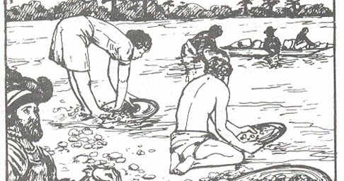
A.- De la observación de la ilustración, describe el trabajo que desarrollaban los indígenas en los lavaderos de oro.
___________________________________________________________________________________________________________
___________________________________________________________________________________________________________
B.- ¿Para quiénes trabajaban los indígenas en los lavaderos de oro?
__________________________________________________________________________________________________________
C.- ¿Qué obligaciones tenían los indígenas con los españoles bajo el sistema de encomienda a los cuales fueron obligados en el período colonial?
___________________________________________________________________________________________________________
___________________________________________________________________________________________________________
2.- Explotación de metales preciosos en yacimientos minerales
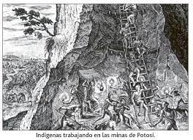
A.- De lo observado en la ilustración del trabajo que desarrollaban los indígenas en la mina de Potosí, describe cómo te imaginas que sería trabajar en la extracción del mineral de la plata.
________________________________________________________________________________
________________________________________________________________________________
________________________________________________________________________________

B.- ¿Por qué a la Corona española le interesaba que se exportaran grandes cantidades de plata del mineral de Potosí?
______________________________________________________________________________
______________________________________________________________________________
______________________________________________________________________________

